Депутат Палаты Представителей Национального Собрания Республики Беларусь Восьмого Созыва по Брест-Восточному округу № 3

Боровенко Владимир Вениаминович

т. 50-31-29

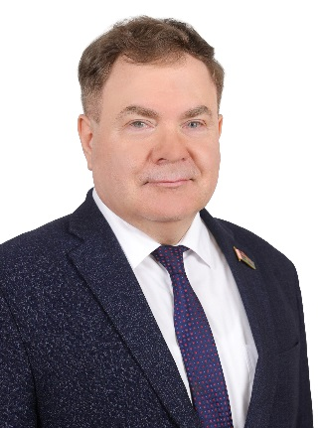

Депутат Брестского областного Совета депутатов Двадцать девятого созыва по Брестскому Промышленному избирательному округу № 6

Граничный Роман Иванович

Директор ГУО «Гимназия №2 г. Бреста».

т. 25-13-63

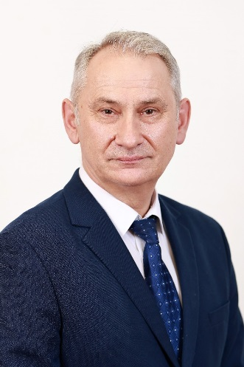

Депутат Брестского городского Совета депутатов Двадцать девятого созыва по избирательному округу № 29

Винник Наталья Семеновна

начальник медиа-информационного отдела УО «Брестский государственный технический университет»

т. 32-17-36

